國際同濟會台灣總會第49屆招標公告

招標事項：第49屆logo紀念章、SLP功勳獎章
押標金：1萬、1萬。(現金)
時間：111年9月14日 星期三 上午10點半
地點：台中市五權西路二段666號7樓之3 會議室
對象：同濟會員所屬之優良廠商
條件：1.繳交最近期稅單
2.身份證 (確認會員身份)
3.繳交押標金方可領標單參與投標
第49屆logo紀念章：
詳如樣品：
1.尺寸：2.5 cm X3.5cm
2.數量：2000只 (單價約50元)

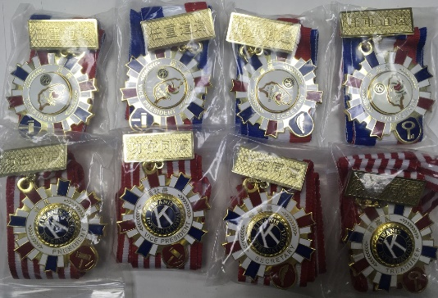 | 第49屆SLP功勳獎章：  詳如樣品：  1.尺寸：5.6 cm X6.8cm  2.數量：上任：社長、副社長、秘書長、財務長各150只；  卸任：社長、副社長、秘書長、財務長各100只  3.單價約120元
3.符合實際樣品之最低價得標。
4.交貨日期：會議中討論決議。
得標後押標金轉為履約保證金。並經雙方同意擇期簽約。
負責人：第48屆採購主委 白洪城 0932-005715、
第49屆採購主委 藍勝智0937-261936
簡訊全體各區、各會、現任會長、各會候任會長
同濟總會訊息：敬請好康相報通知做紀念章會員9/14十點半帶押標金1萬至總會招標，詳閱總會網站公告，感謝您！

